**Тема: «Осень золотая» Цель:**  провести беседу на тему осень; учить детей отвечать на вопросы по теме; научить видеть прекрасное в окружающем времени года; подготовить почву для решения проблемной ситуации – как же можно сохранить красоту осени.

**Задачи:**

*1. Образовательные:*

- расширить представление детей о времени года – осень;

- обучать правильным постановкам фраз при рассказе, работать над речевым материалом по теме «Осень», обогащать словарный запас;

- продолжать учить работе с кистью и красками;

*2. Развивающие:*

- развивать мышление, по средствам создания проблемной ситуации;

- развивать творческие способности детей;

- развивать умения воспринимать образ осени через разные жанры искусства: художественный, поэтический, музыкальный.

*3. Воспитывающие:*

- воспитывать бережное отношение к природе;

- воспитывать интерес к познанию окружающего мира;

**Материалы:** аудиозапись произведения Чайковского «Времена года. Сентябрь», схема описательного рассказа.

**Раздаточный материал:** вырезаны деревья , краски, кисточки, баночки для воды, салфетки.

**Ход занятия**

Звучит музыка Чайковского «Времена года»

Здравствуйте, дети!

-Если листья пожелтели и опадают, часто идет дождь, на улице много луж, а люди надели куртки и ботинки, то как называется это время года? Сегодня мы с вами отправляемся в царство золотой осени. А королева этого царства приготовила для нас сложные задания. Мы должны выполнить все задания и вернутся обратно в детский сад. Вы согласны?

- И первое задание нужно найти и назвать признаки осени. Осенью бывает ……. (дождь, листопад, холодно, сильный ветер, овощи, фрукты, грибы, желтеют листья, краснеют листья).

–Вот как много мы сказали об осени. А теперь давайте мы с вами посмотрим на схему и попробуем по схеме составить описательный рассказ про осень.

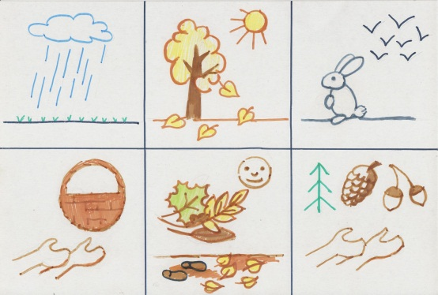

Физминутка

(Дети изображают дождь, отстукивая указательным пальцами по столу в такт стихотворения «Осень»)

Дождик, дождик Целый день Барабанит в стекла. Вся земля, Вся земля От воды размокла… Я. Аким. – «Повтори потешки». Желтенький листочек улетел в садочек. Птички полетели, песенки запели. Дима очень –очень рад он увидел листопад. Ребята! Королева Осень прислала нам рисунок, на котором нарисована осень. Она очень недовольна, что художник неправильно изобразил ее царство и дает задание исправить ошибки художника. Для этого давайте с вами рассмотрим схему и скажем какие цвета у нас присутствуют в осенним времени. Весь цветовой спектр в свою очередь делится на теплые и холодные цвета. Различить их очень просто.

Все цвета, что ассоциируются с **огнем, солнцем, жарой, теплом, летом** относятся к  теплой цветовой гамме.

Все цвета, которые ассоциируются с**холодом, стужей, льдом, зимой, глубиной,**относятся к холодной цветовой гамме.

На цветовом круге наглядно видно, какие цвета считаются холодными, а какие теплыми.

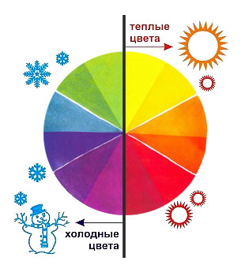

У каждого ребенка на столе присутствует дерево на котором дети выполняют различные техники отпечатков. (тычок кистью, пальцем )

Ребята! Королеве Осени очень нравится, когда о ней много знают.